**EcoStruxure Power systém od Schneider Electric byl poprvé v ČR komplexně implementován, a to v chemickém podniku Precheza a. s. Pomáhá i s hospodařením s energiemi**

**Praha (18. leden 2022)** - [**Schneider Electric**](https://www.se.com/cz/cs/) **poprvé v České republice implementoval všechny vrstvy** [**EcoStruxure Power**](https://www.se.com/cz/cs/work/campaign/innovation/power-distribution.jsp)**. Firmou, ve které je systém instalován, je přerovská Precheza. Vedle systému** [**Power Monitoring Expert**](https://www.se.com/cz/cs/product-range/62919-ecostruxure-power-monitoring-expert/)**, který monitoruje bilanční měření energií, navíc došlo k doplnění o službu** [**Power advisor**](https://www.se.com/cz/cs/work/solutions/efficiency/?videoid=6TZe0qeLR3g) **se silným akcentem prvků, které zajišťují maximální možnou kybernetickou bezpečnost. Uvedení procesů do praxe i následné technické kontroly v rámci upgrade zajišťuje firma Schneider Electric.**

I díky systému EcoStruxure Power od Schneider Electric je společnost Precheza v současnosti jednou z nejefektivnějších, co se hospodaření s energiemi týče. Stala se vůbec první institucí, ve které jsou nainstalované jak koncové prvky, tak i systém na monitoring energií Power Monitoring Expert.

Srdcem celé architektury využívaného systému IoT je platforma EcoStruxure. Propojuje celý podnik, „od podlahy až po střechu“. Ze snímačů sbírá důležitá data a odesílá je do aplikace Power Monitoring Expert. Analyzuje data a hledá užitečné informace (Data Mining). Precheza má tak možnost rozhodovat se na základě informací získaných v reálném čase a obchodní logik.

Hned několikrát se již osvědčila služba Power advisor, systém správy napájení poskytující optimalizovaný výkon a spolehlivost napájení. Služba tak posouvá diagnostiku měření od řešení problémů na zařízení až po úplnou analýzu systému. Ve výsledku dochází ke kombinaci odborných rad s pokročilými algoritmy – jejich aplikováním na data ze systému Power monitoring expert.

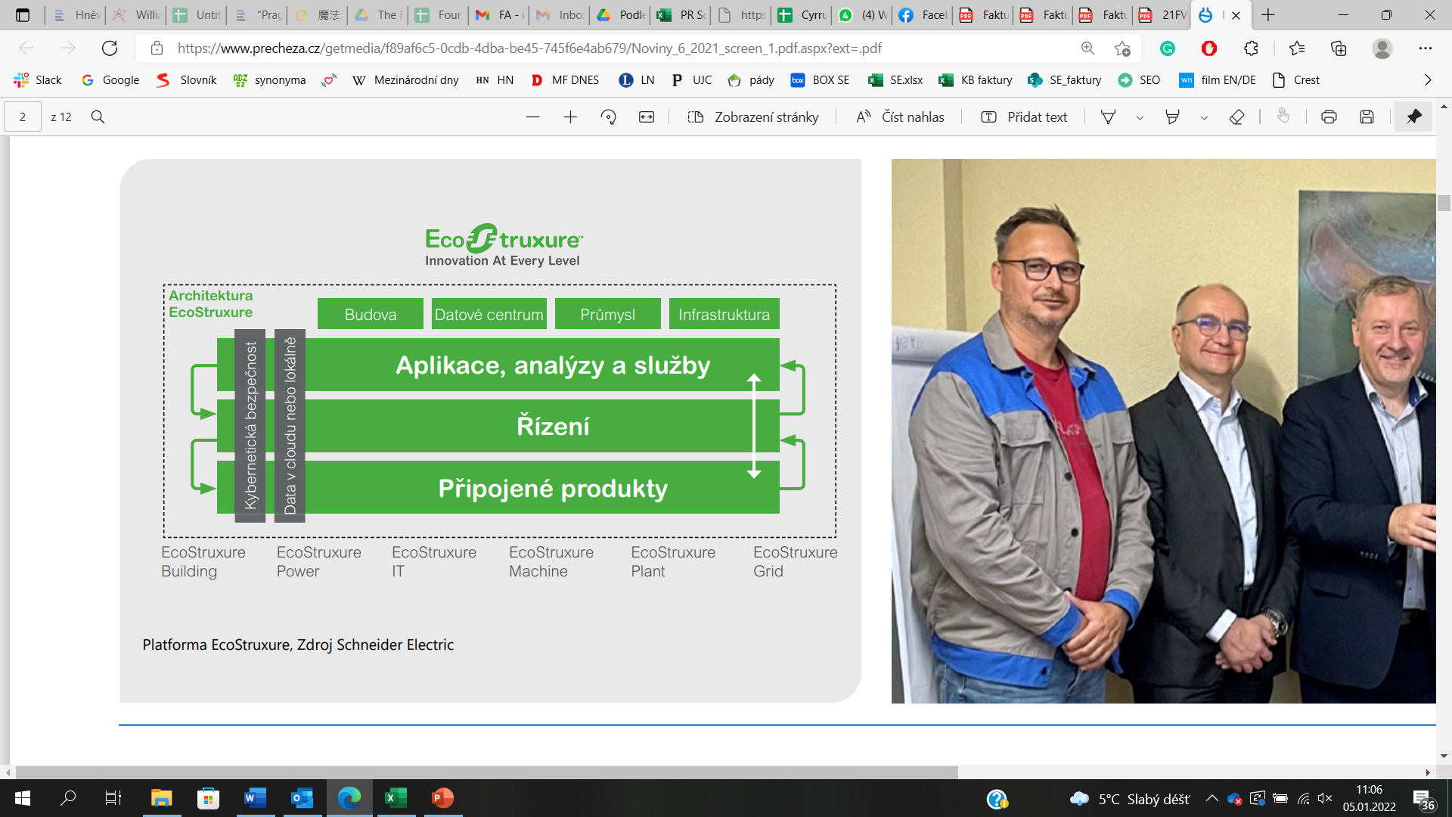

*„Společnost Precheza využívá již několik let monitorovací aplikaci Power Monitoring Expert od Schneider Electric. Systém pomáhá dosahovat maximálně efektivního hospodaření s energiemi, a to nejenom pro bilanční měření energií. Nyní došlo k rozšíření a modernizaci celé soustavy. Nedílnou součástí je aktuálně velmi žádaná implementace prvků kybernetické bezpečnosti,”* komentuje implementaci systému Zdeněk Rada, manažer pro klíčové zákazníky Schneider Electric.

Zástupci Schneider Electric předali společnosti Precheza plaketu a certifikáty deklarující prvenství. Z rukou prezidenta clusteru Middle and Eastern Europe, pana Jaceka Lukaszewskiho, generálního ředitele Schneider Electric CZ Vladimíra Tichého a manažera pro klíčové zákazníky Zdeňka Rady, ocenění převzali výrobní ředitel Pavel Valášek, vedoucí energetiky a měření a regulace Ludvík Prášil a vedoucí energetiky David Blaťák.

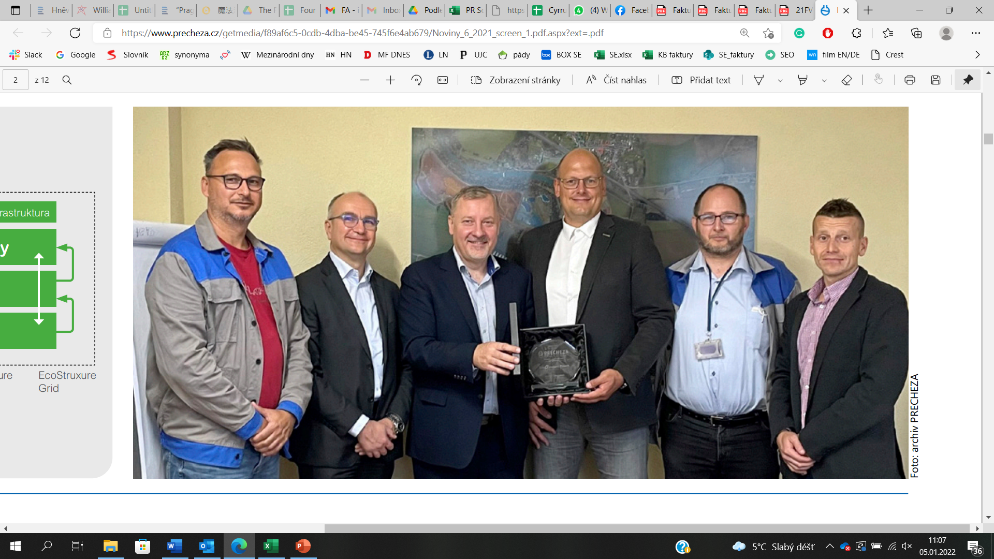

Předání certifikátu a plakety Schneider Electric společnosti Precheza se účastnili: (zleva) Ing. David Blaťák, Jacek Lukaszewski, Ing. Vladimír Tichý, Ing. Pavel Valášek, Ing. Ludvik Prášil a Mgr. Zdeněk Rada.

**O EcoStruxure**EcoStruxure TM je otevřená, interoperabilní systémová architektura a platforma s podporou IoT. EcoStruxure přináší zákazníkům Schneider Electric přidanou hodnotu v podobě bezpečnosti, spolehlivosti, efektivity, udržitelnosti a konektivity. EcoStruxure využívá pokrok v oblasti IoT, mobility, snímání, cloudu, analýzy a kybernetické bezpečnosti, aby mohla přinést inovace na všech úrovních. To zahrnuje připojené produkty, Edge Control a aplikace, analytické nástroje a služby podporované softwarem Customer Lifecycle Software. EcoStruxureTM již byla implementovaná na téměř 500 000 místech s podporou více než 20 000 vývojářů, 650 000 poskytovatelů služeb a partnerů a 3 000 dodavatelů elektřiny a propojuje více než 2 miliony spravovaných systémů.

Po celém světě nabízí Schneider Electric služby, které splňují obchodní potřeby klientů, od poradenství v oblasti energetiky a udržitelnosti až po optimalizaci životního cyklu provozních systémů. Jako organizace zaměřená na zákazníka je Schneider Electric důvěryhodným poradcem, který pomáhá zvýšit spolehlivost zařízení, zlepšit celkové náklady a podpořit digitální transformaci podniků směrem k udržitelnosti, efektivitě a bezpečnosti.

**O společnosti Schneider Electric**

Vizí společnosti Schneider Electric je umožnit každému co nejlépe využívat energii a dostupné zdroje, proto přinášíme pokrok a udržitelnost do všech oblastí života. Žijeme v souladu s heslem Life Is On. Naším posláním je být vám digitálním partnerem ve sférách udržitelnosti a energetické účinnosti. Řídíme digitální transformaci prostřednictvím integrace předních světových procesních a energetických technologií, produktů propojujících cloud s koncovými zařízeními, ovládacích prvků, softwaru a služeb napříč životním cyklem. Naše řešení umožňují integrovanou správu firem, domácností, budov, datových center, infrastruktury a průmyslu. Jsme nejlokálnější z globálních společností. Jsme zastánci otevřených standardů a partnerských ekosystémů, které sdílejí naše hodnoty smysluplného účelu, inkluze a zmocnění (Meaningful Purpose, Inclusive and Empowered).

Více na [www.se.com](http://www.se.com).



Discover Life Is On

**Zdroje:**

* [Schneider Electric CZ](https://www.se.com/cz/cs/)

**Hashtags:** #LifeIsOn #SmartEV #BusinessContinuityMadeEasy

**Sledujte nás na: [twitter.png](https://twitter.com/SchneiderElec) [C:\Users\SESA367509\Desktop\facebook.png](https://www.facebook.com/SchneiderElectric?brandloc=DISABLE) [C:\Users\SESA367509\Desktop\linkedin.png](https://www.linkedin.com/company/schneider-electric) [C:\Users\SESA367509\Desktop\youtube.png](https://www.youtube.com/user/SchneiderCorporate)** [](https://www.instagram.com/schneiderelectric/)[](http://blog.schneider-electric.com/)